1. 初次发布版本请先找主管或者有经验的项目经理了解清楚版本发布流程，已release应用请勿随便改动 applicationId。
2. 发布版本使用的签名请参考：

<https://pms1.paxsz.com/confluence/pages/viewpage.action?pageId=92047779>

签名文件不允许上传svn，以免代码发给客户造成泄漏。发包时需要拷贝到根目录中，如下图所示：

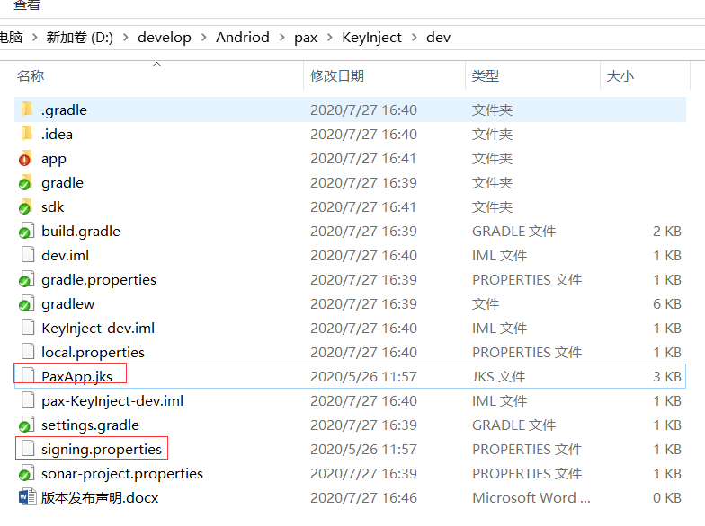

1. 版本升级时，需要同步升级versionCode， 如下图：

